穿越生存手册 · 分册九
制冰方法（储冰、化学制冷与零消耗降温）
〇、冰在古代意味着什么
冰是穿越后最容易被低估、但价值极高的资源：它是唯一能'暂停时间'的手段。一份冰意味着鱼肉能多放三天、伤口能降温退热、药液能延长活性、夏天能卖出高价冷饮。古代权贵用冰是身份象征（周代已有'凌阴'冰窖，唐代有'冰商'），波斯人建'冰屋'(yakhchāl) 存冰跨年——说明这条路技术上是完全可行的。
用途 | 价值 | 优先级
食物保鲜 | 鱼肉乳品延寿数日，减少腐败中毒 | ★★★★★
医疗降温 | 高热物理降温、冷敷消肿、局部麻醉 | ★★★★★
药品保存 | 青霉素液、血清、疫苗类需低温（见分册一） | ★★★★☆
冷饮生意 | 冰饮、冰镇果品、冰酪（刨冰前身），夏季暴利 | ★★★★☆
工艺辅助 | 油脂脱蜡、某些结晶过程控温、淬火介质 | ★★☆☆☆

一、三条技术路线，先看清代价
路线 | 门槛 | 产量 | 适配
冬季采冰 + 冰窖储存 | 低（挖坑+割冰） | 大（数十吨） | 北方首选，主力方案
硝石溶解制冷 | 中（需硝石） | 小（随做随用） | 全年随时可用，要消耗硝石
蒸发冷却 / 夜间辐射 | 低 | 极小或只降温 | 干燥地区补充，零消耗
机械压缩制冷 | 极高（需电机与密封） | 大 | 除非有现代设备，否则不推荐

现实判断：不要一上来就想造冰箱。先修冰窖（把冬天的冰留到夏天），再掌握硝石法（应急与夏季补货），蒸发冷却只作辅助。机械制冷在有电力之前不划算。

二、主力方案：冬季采冰与冰窖
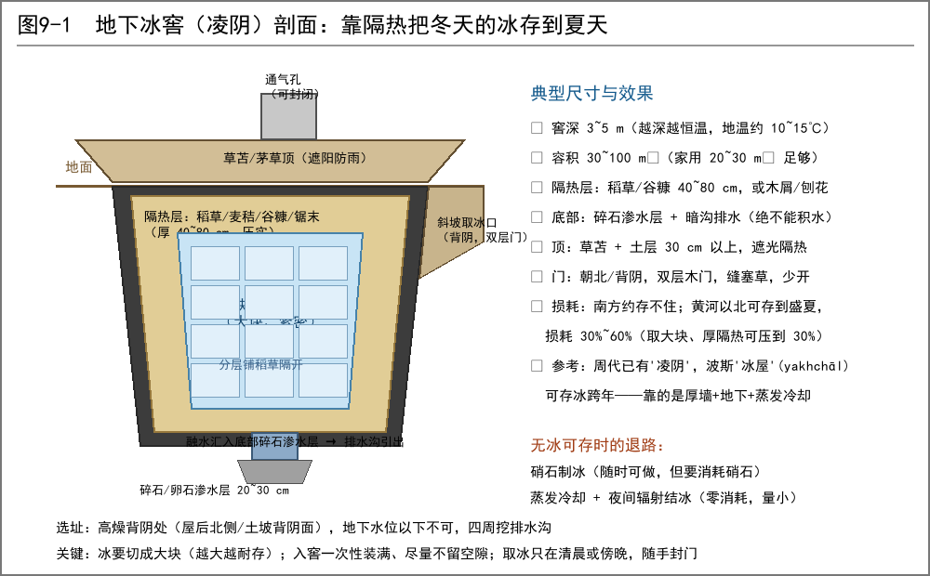
图 9-1 地下冰窖（凌阴）剖面与关键尺寸
① 选址
• 高燥背阴：屋后北侧、土坡背阴面、树荫下。绝不选低洼积水处。
• 地下水位要低于窖底 1 米以上；雨季四周挖排水沟引走地表水。
• 黏土层最好（易成型、隔水）；沙土需夯筑或砖石砌护。
② 窖体结构
• 深度 3~5 米，越深越恒温（地下 3 米以下全年约 10~15℃）。
• 形状：口小底大的袋状或直筒方形，减少空气对流。
• 底部：碎石/卵石渗水层 20~30 cm，融水能及时渗走并由暗沟引出——积水是冰窖的头号杀手。
• 顶部：木梁/石板承重 + 草苫 + 覆土 30 cm 以上，彻底遮光。设可封闭的通气孔。
• 门：朝北或背阴，做成双层木门（中间填草），斜坡或阶梯进出，随开随关。
③ 采冰
• 时机：冬至后最冷时段，冰层厚达 15~20 cm 以上时（要能承重）。
• 水面：优先洁净的活水湖、河湾上游段；污水坑的冰只用于冷却，不作食用。
• 工具：冰镩（铁锥）、冰锯（带齿长刀）、木钩与撬杠，绳索拖运。
• 规格：切成 40~60 cm 见方的大块——块越大，表面积比越小，越耐存。
④ 入窖与存冰
• 一次性装满，块与块紧贴，缝隙用碎冰和雪填实（雪是免费的隔热补充）。
• 每层冰块之间铺 5~10 cm 稻草隔开，防止冻成一坨难以取用。
• 四周与顶部覆盖稻草/麦秸/谷糠/锯末 40~80 cm，压实。
• 取冰只在清晨或傍晚，取完立即回填隔热层、封门。
⑤ 损耗控制
• 北方（黄河以北）管理得当可存到盛夏，损耗 30% 左右；管理差则超过 60%。
• 南方无天然冰的季节只能靠化学制冷；或者高海拔山区找天然冰洞。
• 减损三招：块要大、隔热要厚、门要少开。
三、全年方案：硝石制冷
硝酸钾（硝石）溶于水时会大量吸热，能让溶液温度骤降到 -10℃ 以下。这是中国古代确有记载的制冰法，也是你唯一能'夏天随时造冰'的手段。
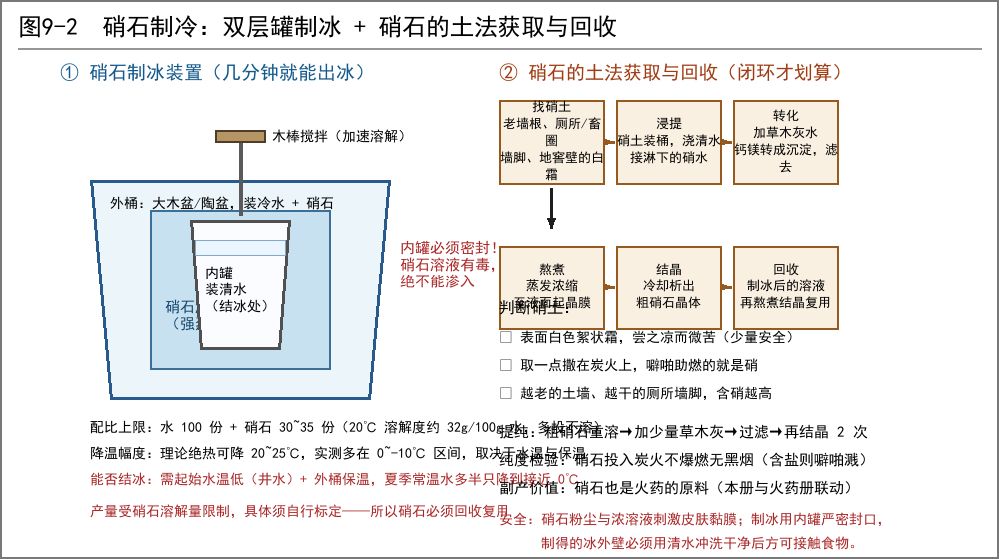
图 9-2 双层罐制冰装置与硝石土法获取
① 制冰操作
• 装置：大木盆或陶盆（外桶）装冷水，中间放一只小陶罐（内罐），内罐装清水并用蜡或湿布严密封口。
• 配比（受溶解度限制，别照抄网传配方）：硝酸钾在 20℃ 水中只能溶解约 32 g/100 g 水，所以 100 份水最多配 30~35 份硝石；
• 再多也只是沉底不溶、白白浪费。要分批少量投入、持续搅拌，让溶液温度下降后再补加（溶解度随温度下降而变小，这是硬约束）。
• 降温幅度（理论值，需实测）：硝酸钾溶解吸热约 34.9 kJ/mol，按饱和量计算，绝热条件下理想降温约 20~25℃；
• 实际有环境漏热，通常只能降到 0~-10℃ 区间，且取决于起始水温——用井水（15℃ 上下）比用常温水更容易结冰。
• 能否结冰：只有起始水温足够低 + 外桶保温良好时，内罐清水才会结冰。夏季常温水大概率只降到接近 0℃ 而不结冰。
• 保温：外桶裹麻布或棉被、放在阴凉处，是能否结冰的关键变量。
• 取出：冰取出后用清水冲洗外壁，再用于食物或医疗。
内罐必须密封！硝石溶液渗入就不能食用。取出的冰外壁必须清水冲净再接触食物。

①-补 可信度说明（本条务必先做小试）
硝石制冰在古代文献中确有记载，但具体到'能降到多少度、能冻出多少冰'，取决于硝石纯度、水温和保温条件，网传'硝石一比一加水就能大量结冰'的说法与硝酸钾的溶解度数据不符。请按下面的方法自行标定：取 100 g 水 + 30 g 硝石，搅拌溶解，用嘴尝触感或对照已知温度物（如融雪 0℃）粗测温度，记录你手上的硝石实际能降多少度，再决定配方。不要先入为主地相信任何数字。
项目 | 可信度 | 说明
硝石溶解吸热制冷 | 科学原理可靠 | 溶解焓数据可查，制冷方向确定
具体配比与降温幅度 | 需实测标定 | 受溶解度限制，网传配比多有误
能否稳定结冰 | 不确定 | 取决于起始水温与保温，须自行验证

② 硝石从哪来
• 找硝土：老墙根、厕所/畜圈墙脚、地窖壁、猪圈牛栏地面泛出的白色絮状霜——这是硝酸盐随水分迁移到表面结晶的结果。
• 判断：取一点撒在炭火上，噼啪助燃的即含硝；尝之凉而微苦（少量无害，别多尝）。
• 浸提：硝土装入底部铺草的木桶，浇清水淋下，接住流出的硝水（淋硝），稀水回浇提浓。
• 转化：硝水加草木灰浸出液（碳酸钾），把钙、镁硝酸盐转成碳酸盐沉淀，滤去——这一步决定结晶纯度。
• 熬煮结晶：清液熬到液面起晶膜，冷却析出粗硝石；重溶再结晶 2 次即为精硝石。
③ 回收复用（成本关键）
• 制冰后的硝石溶液不要倒掉：过滤后重新熬煮浓缩、冷却结晶，硝石可反复使用，损耗主要在机械夹带。
• 把'制冰—回收'做成闭环，硝石就从消耗品变成固定资产，夏天也能持续出冰。
• 副产价值：硝石同时是火药的氧化剂来源，一物两用（详见火药分册）。
④ 局限
• 产量低：冷冻量受硝石溶解量限制，一次只能冻出小批量冰（具体多少取决于你的硝石量与水温和保温，属经验值，需自行标定），做不了大宗冷藏。
• 定位正确：它是'做食用冰、制冰饮、给药品降温'的手段，不是替代冰窖的方案。
四、零消耗辅助：蒸发冷却与夜间辐射
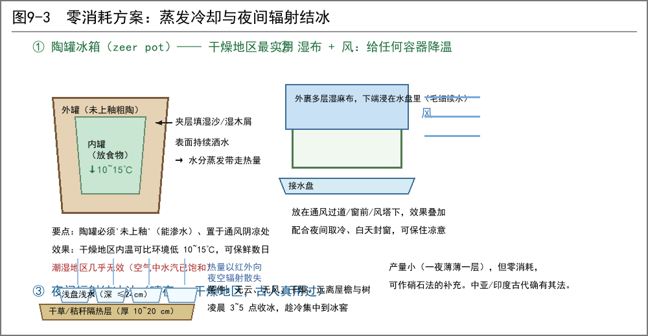
图 9-3 陶罐冰箱、湿布风冷与夜间辐射结冰
① 陶罐冰箱（蒸发冷却）
• 结构：一只未上釉的粗陶大罐，内套小罐，夹层填湿沙或湿木屑，罐口盖湿布。
• 原理：水从多孔陶壁渗出蒸发，带走热量。干燥地区内温可比环境低 10~15℃。
• 条件：必须空气干燥且通风；南方梅雨季几乎无效（水汽已饱和）。
② 湿布风冷
• 任何陶瓮外壁裹多层湿麻布，布下端浸在接水盘里靠毛细作用续水，置于过道风口或风塔下。
• 配合白天封窗避热、夜间开窗取冷，能把室内物品温度压低数度。
③ 夜间辐射结冰
• 原理：晴朗无云的夜晚，物体以红外线向天空辐射散热，可降到气温以下数度。
• 做法：把浅陶盘（水深不超过 2 cm）放在厚干草或秸秆隔热层上，摆在开阔、无风、远离屋檐树荫的地面。
• 收获：凌晨 3~5 点气温最低时收集薄冰，趁冷集中送入冰窖。
• 局限：只在干燥少云地区（中亚、西北、高原）效果明显，产量很小，是补充而非主力。
五、机械制冷：为什么不推荐
• 压缩式制冷需要：精密加工的压缩机、耐压密封系统、合适的制冷剂、电机驱动。任何一环在古代都无法自给。
• 吸收式（氨-水）制冷虽然不需要电，但需要高纯度氨、耐腐蚀承压容器与严格的密封，同样不可行。
• 结论：除非你随身带着现代冰箱或压缩机，否则不要在这条路上投入资源。把精力放在冰窖和硝石上。
唯一值得尝试的'半机械'：利用分册六的水力/畜力带动风箱吹风，强化蒸发冷却——收益有限，成本却高，属于锦上添花。

六、冰的用途细则
食物保鲜
• 鱼肉禽类：冰块不直接接触食物（用陶盆隔开），融水及时排走，可延长保鲜 2~5 天。
• 乳品与油脂：低温延缓酸败，夏季尤其明显。
• 盐渍 + 冷藏叠加效果最好（见分册七）。
医疗
• 高热降温：冰袋敷大血管处（颈侧、腋下、腹股沟），注意用布隔开防冻伤，每次不超过 20 分钟。
• 外伤：冷敷消肿止痛，减少出血；配合分册一的青霉素使用效果更好。
• 局部麻醉：长时间冷敷可使局部感觉迟钝，便于处理小伤口或拔牙。
• 药品保存：青霉素溶液、血清类在低温下活性保持更久（注意仍不能久存，且不可冻结生物制品）。
生意
• 冰饮：冰镇酸梅汤、果汁、凉茶，夏季街边暴利。
• 冰酪/酥山：奶油或奶浆加蜜与果泥，冰镇半凝，是唐代就有的高档甜品。
• 冷食保存：给酒楼、鱼贩、肉铺供冰，按日收费，是稳定现金流。
七、安全与常见坑
• 冰窖窒息与坍塌：深窖作业前先通风（用风箱或扇子），窖内缺氧可致命；顶部覆土要夯实并设支撑，雨季防塌方。
• 采冰溺水：冰层厚度不足 15 cm 不上人；多人作业时绳索互保，凿开的冰窟要标记。
• 食用冰卫生：取自污水河的冰只可用于冷却（外壁接触），食用冰必须用洁净水在小罐内冻制。
• 硝石毒性：硝酸钾低毒但浓溶液与粉尘刺激黏膜；制冰内罐必须密封，冰取出后清水冲净；严禁把硝石直接加入饮用水。
• 冻伤：冰袋直接接触皮肤超过 20 分钟会造成冻伤，务必用布包裹并定时移开。
• 融水处理：冰窖底部排水不畅会泡烂隔热层，导致整窖快速融化——排水是日常巡检第一项。
• 火药风险提示：硝石是火药原料，大量囤积可能引来官府注意，储存要低调、分散，与木炭硫磺分开存放。
八、推荐实施顺序
第一年冬季（落地后最重要的一件事）：选高燥背阴处挖冰窖，深 3~5 米，做好排水与隔热；最冷时段采大块冰一次性装满，记录取用与损耗，摸清本地能存到几月。第一年春季：同步收集老墙硝土，试淋硝、熬硝，跑通硝石制冰与回收闭环，产出第一批'夏天也能做的冰'。第一年夏季：冰饮摊与酒楼供冰双线试水，用冰为青霉素溶液与外伤冷敷提供保障。第二年：按损耗数据扩建冰窖（或做双窖轮换），干燥地区加建陶罐冰箱与夜间结冰场，形成全年供冰体系。

